Жаз - демалыс, оқиғалар және жаңа әсерлер уақыты

Жаз - энергияға толы және өзін-өзі жүзеге асыруға мүмкіндік беретін уақыт, әйтпесе, демалыс күндер зерігу мен бос жүрістің көзіне айналуы мүмкін.

«Миымызды жинап», сұраққа жауап беруге тырысайық - Жазда не істеу керек???

ЖАЗ МҮДДЕЛЕР АУҚЫМЫ КЕҢЕЙТУ ҮШІН КЕРЕМЕТ МҮМКІНДІК.

- ЖАЗ СҮЙІКТІ ӘДЕТТЕРМЕН АЙНАЛЫСАТЫН УАҚЫТ - - ХОББИГЕ ӨЗІҢІЗДІ АРНАУ.
Әр адамның өз хоббиі бар: музыка, би, спорт, сурет салу, бағдарламалау - тізім шексіз. Демалыс өзіңді жақсы көретін нәрсеге арнауға мүмкіндік береді. Өйткені, сабақ та, үй тапсырмасы да жоқ. Және бұл сіздің хоббиіңізді дамытуға пайдалануға болатын бос уақыттың үлкен көлемі. Теледидар шоуларын немесе әлеуметтік желілерді көруге бірнеше сағат жұмсаудың орнына, сіз өзіңіздің сүйікті іс-әрекетіңізбен айналыса аласыз. Мысалы, жазылыңыз және онлайн курстарға барыңыз, көрікті жерлерге, мәдени орындарға барыңыз немесе жай ғана жаттығуға көбірек уақыт бөліңіз.
Егер сіз фотосуретке қызығушылық танытсаңыз, онда жазда сіз фотосурет курстарынан өтіп, жаңа әдістерді үйреніп, портфолио жасай аласыз. Сіз тіпті оқиғаларды немесе портреттерді суретке түсіру арқылы осы хоббиден ақша табуға тырысуға болады.

- СПОРТ ЖӘНЕ БЕЛСЕНДІ ДЕМАЛУ

Жаз - бұл ашық ауада көбірек уақыт өткізуге, спортпен айналысуға және денсаулығыңызды жақсартуға болатын уақыт. Сіз жаңа спорт түрімен айналыса аласыз, сабаққа қатыса аласыз, жарыстарға қатыса аласыз немесе көшеде фитнеспен айналыса аласыз.

- ЖАҢА ДАҒДЫЛАР МЕН БІЛІМДЕР

Жаз - жаңа нәрсені байқап көруге және көкжиегіңізді кеңейтуге тамаша мүмкіндік. Сіз музыкалық аспапта ойнауды үйрене аласыз, бағдарламалауды меңгере аласыз және бірінші веб-сайтыңызды немесе мобильді қосымшаңызды жасай аласыз. Интернет ғасырында ақпарат пен білімге қол жетімділік шексіз дерлік.

- ВОЛОНТЕРЛІК ЖӘНЕ БАСҚАЛАРҒА КӨМЕК БЕРУ

Жаз - бұл сіздің әлеуметтік жауапкершілігіңізді көрсету мүмкіндігі. Сіз қайырымдылық ұйымында волонтер бола аласыз, қарттарға көмектесе аласыз, экологиялық іс-шараларға қатыса аласыз немесе мұқтаж жандарға қайырымдылық акциясын ұйымдастыра аласыз. Мысалы, жазда үйсіз иттер мен мысықтарды паналауға көмектесуге, иттерді серуендетуге, оларға қамқорлық жасауға және оларға жаңа иелерін іздеуге болады.

- САЯХАТ ЖӘНЕ ШЫҚҚҰЛУЛАР

Жазда жаяу серуендеуге, басқа қалалар мен елдерге бару, жаңа адамдармен және мәдениеттермен танысу өте қолайлы. Саяхат сіздің ой-өрісіңізді кеңейтеді, тәуелсіздікке үйретеді және сізге жарқын естеліктер қалдырады.
Мысалы, отбасыңызды ел бойынша автокөлікпен саяхаттаңыз, тарихи орындарға, табиғи саябақтарға және көрікті жерлерге барыңыз.

Біз көптеген қызықты және қызықты нәрселерді ойлап таба алатынымызды білдік. Қалада немесе табиғатта болғаныңыз маңызды емес, егер сіз аздап қиял мен қалауыңызды қолдансаңыз, еш жерде жалықпайсыз. Мұндай іс-шаралар отбасы мен достарды біріктіреді, олардың демалуына және күш-қуат алуға көмектеседі. Жазды жақсы өткізіңіз! Демалыс күндер құтты болсын! Ұмытылмас демалыс болсын!

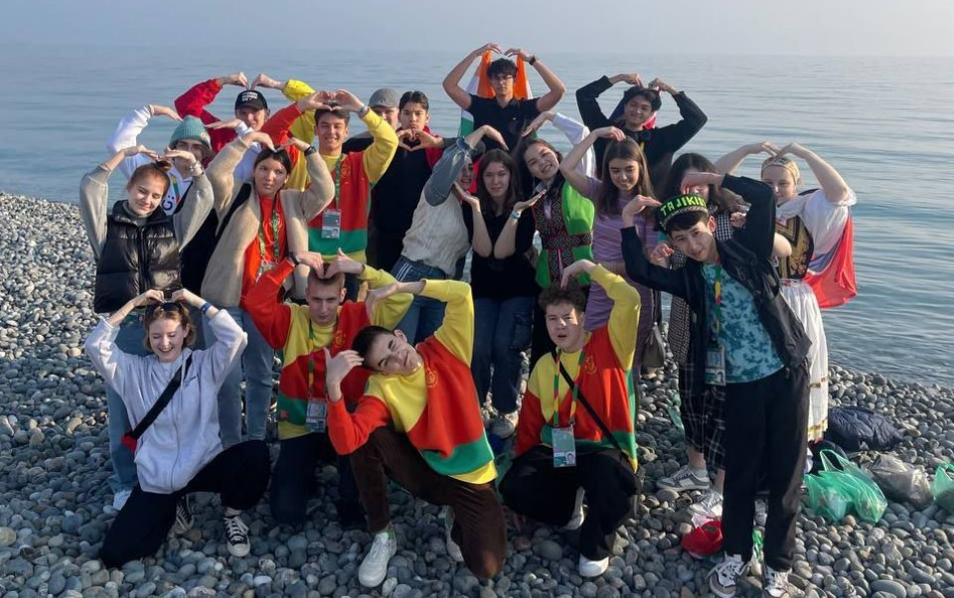

Әлеуметтік мұғалім Муратова Г.А.

